
COMPANHIA DOCAS DO RIO DE JANEIRO
DIRETORIA DA PRESIDÊNCIA
SUPERINTENDÊNCIA DA GUARDA PORTUÁRIA

INSTRUMENTO NORMATIVO
Rio de Janeiro, 20 de junho de 2022.

Diretoria Responsável
:
DIRPRE
Gerência Responsável
:
SUPGUA
Elaboração
:
SUPGUA
Data de criação
:
25/05/2022
Início da vigência
:
10/06/2022
Próxima revisão
:
10/06/2024
Validação
:
DIRPRE
Assunto
:
Padronizar o uniforme da Guarda Portuária
Código
:
16.002.01
Versão
:

2.0

PADRONIZAR O UNIFORME DA GUARDA PORTUÁRIO

1. OBJETIVO

Padronizar o uniforme u lizado pelos componentes da Guarda Portuária dos Portos administrados por esta CDRJ e estabelecer os prazos de vida ú l das peças que compõe, bem como sua conduta de u lização.

2. ABRANGÊNCIA

Este instrumento norma vo abrange todo o efe vo da Guarda Portuária da Companhia Docas do Rio de Janeiro.

3. DEFINIÇÕES

Termo Descrição Validade
Boné: peça usada como cobertura, tem a finalidade de proteger a cabeça do Guarda
Gorro c/ pala Portuário, confeccionado em tecido tactel, com pala dura para proteger os olhos dos 18 meses
raios solares. Cor Preto
Camisa em tecido especial que se adapta às mudanças térmicas; absorve o excesso de
Camisa Tá ca calor, reduz o superaquecimento, reduz o resfriamento; reduz a transpiração. Cor 18 meses
Caqui.
Parte integrante do uniforme do Guarda Portuário, camisa po polo, com a inscrição da
Camisa de gola polo Guarda Portuária nas costas e o emblema na frente lado esquerdo, logo po da CDRJ, 18 meses na manga lado direito e da bandeira nacional na manga lado esquerdo. Cor preta
Parte integrante do uniforme, camisa de malha algodão, gola olímpica, com a inscrição
Camisa de malha Guarda Portuária nas costas e o emblema na frente lado esquerdo, logo po da CDRJ, 18 meses na manga lado direito e da bandeira nacional na manga lado esquerdo. Cor preta.
Calça Tá ca Operacional Calça confeccionada em tecido especial, resistente a ruptura. Cor Caqui. 18 meses
Calça para Gestante Calça no padrão aplicado na Guarda Portuária, adaptada para gestante. 18 meses
Bata para Gestante Tecido padrão aplicada na Guarda Portuária, própria para gestante. 18 meses
O cinto externo acolchoado é projetado para acomodar coldres e acessórios tais como
Cinto de Guarnição 24 meses
plataformas de cintura e de perna, porta algemas e porta carregadores. Cor Caqui.
È um cinto de alta resistência que serve além de segurar a calça, pode sustentar vários
Cinto Tá co Operacional 24 meses
acessórios sem rompimento durante uma ação emergencial. Cor Caqui.
A bota tá ca é um equipamento de proteção individual - EPI, cuja finalidade é proteger
Bota Tá ca os pés dos agentes, inclusive em longos períodos em pé, sem comprometer o 18 meses
desempenho e a segurança no exercício de suas a vidades . Cor Caqui
Trata-se de um EPI (Equipamento de Proteção Individual) com painéis balís cos, de uso
Painel balís co Masculino obrigatório para os Guardas Portuários que trabalham com armas de fogo do sexo 60 meses masculino
Trata-se de um EPI (Equipamento de Proteção Individual) com painéis balís cos, de uso

Painel balís co Feminino obrigatório para os Guardas Portuários que trabalham com armas de fogo do sexo 60 meses feminino.
Capa confeccionada em tecido de alta resistência a furos e rasgos no formato de
Capa de colete balís co masculino 24 meses
envelope, onde são acoplados os painéis balís cos. Cor Preto
Para os coletes de modelo feminino as especificações são as mesmas descritas
Capa de colete balís co feminino anteriormente, alterando apenas o desenho para o colete “preferencialmente 24 meses feminino”. Cor Preto.
Japona de náilon Japona de frio, u lizada para proteção do Guarda Portuário contra as intempéries do 24 meses tempo. Cor preto
Meia de cano longo po militar, para uso com a Bota Tá ca e ou sapato de segurança.
Meia algodão 12 meses
Cor preto
Material em PVC ou náilon 100% impermeável, para proteção do Guarda Portuário em
Capa de chuva 36 meses
dias de chuva.
Sutache é uma ra que é colocada no bolso dos uniformes militares, onde consta o
Sutache nominal com o po sanguíneo 24 meses nome de guerra.
Sutache Guarda Tira que é colocada no uniforme com a inscrição Guarda Portuária 24 meses
Sutache da Brasão Emblema da Guarda Portuária colocada no uniforme (dis n vo). 24 meses
Um capacete moto ciclís co é um po de proteção u lizado na cabeça por condutores e passageiros de motocicletas. Tem a finalidade principal de proteger o crânio dos
Capacete para motociclista 36 meses
ocupantes do veículo em caso de impacto, prevenindo ou reduzindo os danos e as lesões que poderiam ser causadas. É de uso obrigatório
Item de segurança, cujo o obje vo principal é de proteger as mãos em caso de quedas,
Luva para motociclista 18 meses
colisões e abrasão no asfalto.
Item de segurança, cujo o obje vo principal é de proteger os joelhos em casos de
Joalheira para motociclista 24 meses
queda, colisões e abrasão no asfalto.
Item de segurança, cujo obje vo principal é de proteger as mãos em caso de quedas,
Cotoveleira para motociclista 24 meses
colisões e abrasão no asfalto.
O principal obje vo de uma capa de chuva é garan r ao motociclista proteção contra a chuva e o vento, evitando assim, que o piloto se molhe e possa até mesmo ficar
Capa de chuva motociclista 36 meses
doente. Desta forma, os trajes impermeáveis, como a capa de chuva para motoqueiro, são acessórios de segurança para os motociclistas.
Item de segurança. Seu uso pode proteger ou minimizar danos como queimaduras nos
Bota de couro cano longo motociclista pés, lesões na pele, fraturas e entorses no tornozelo, esmagamentos e amputação de 18 meses dedos.
A jaqueta protege melhor o motoqueiro em casos de acidentes, pois caso o motoqueiro

Jaqueta de couro motociclista caia da moto, a jaqueta ajuda na proteção no momento de choque com o asfalto, 36 meses evitando que este choque se torne ainda mais profundo do que um simples ralado.
Equipamento que mantém a arma sempre próxima ao corpo do usuário evitando a
Fiel retrá l 24 meses
queda ao solo.
Equipamento que permite portar um ou dois carregadores devidamente municiados,
Porta carregador duplo 24 meses
evitando que o Guarda Portuário fique sem munição em uma possível troca de ro.
O coldre é uma bainha que serve de suporte para carregar armas de fogo curtas, como
Coldre tá co 24 meses
pistolas e revólveres, ou até mesmo armas de eletrochoque.
O uso das algemas é imprescindível tanto à segurança do Guarda Portuário como para
Algema 48 meses
os terceiros e principalmente para o próprio sujeito da ação priva va da liberdade.
Equipamento que permite ao Guarda Portuário o saque rápido da algema, aumentando
Porta algema 24 meses
a agilidade. Cor Caqui.
Equipamento de vital importância para o Guarda Portuário quando em ação em um
Lanterna ambiente com a luminosidade comprome da, o que torna a lanterna tão importante 48 meses quanto a sua arma.

4. POLÍTICAS

4.1. Lei Nº 12.815/2013 de 05/06/2013 – Lei dos Portos;
4.2. Lei Nº 10.826/2003 de 22/12/2003 – Estatuto do Desarmamento;
4.3. Decreto Nº 5.123/04, de 01/07/2004 - Dispõe sobre registro, posse e comercialização de armas de fogo e munição, sobre o Sistema Nacional de Armas –
SINARM;
4.4. Portaria DPF nº 613, de 22/12/2005;
4.5. Código Internacional de Segurança de Navios e Instalações Portuárias - ISPS Code;
4.6. Portaria SEP N° 121 de 13/05/2009 – Dispõe diretrizes para organização da Guarda Portuária;
4.7. Portaria SEP Nº 350 de 01/10/2014 - Dispõe sobre organização e as ações de formação, aperfeiçoamento e capacitação especifica e con nuada da guarda portuária;
4.8. Lei 9.503/1997 – Código de Trânsito Brasileiro;
4.9. Norma Regulamentadora MTE Nº 29.

5. DIRETRIZES

5.1. Todo guarda portuário deve considerar o uso do uniforme um mo vo de orgulho pessoal. É obrigatório o apuro nos uniformes. O guarda portuário uniformizado, além das exigências da apresentação própria, representa a CDRJ.
5.2. Os componentes da Guarda Portuária, ocupantes de cargos comissionados e aqueles em serviço de inves gação ou administra vo a critério do Superintendente da Guarda Portuária, poderão ser dispensados do uso do uniforme.

6. PAPÉIS E RESPONSABILIDADES

6.1. Caberá ao guarda portuário a manutenção das condições normais do uniforme exclusivamente em serviço, bem como a comunicação e reposição em caso de extravio de qualquer natureza, ou fato que impossibilite o seu uso, conforme as determinações descritas nesta norma va.
6.2. Superintendência da Guarda Portuária: Elaborar, revisar e atualizar os Instrumentos Norma vos referentes ao uso, aquisição e padronização do uniforme da Guarda Portuária da Companhia Docas do Rio de Janeiro.
6.3. É dever de todo guarda portuário que es ver inves do no cargo de chefia cumprir e fazer cumprir as disposições deste Regulamento, exercendo fiscalização sobre seus subordinados. Parágrafo único. As reincidências no descumprimento do disposto nesta Instrução Norma va deverão ser encaminhadas a Superintendência da Guarda Portuária para acompanhamento e apuração disciplinar.

7. DOCUMENTOS DE REFERÊNCIA

ANEXO I : Gorro preto de tactel – Norma técnica define as condições mínimas exigíveis para aquisição e uso do Gorro de pala da Guarda Portuária da Companhia Docas do Rio de Janeiro.
ANEXO II: Camisa Tá ca - Norma Técnica que define as condições mínimas exigíveis para aceitação e uso da gandola tá ca da Guarda Portuária da Companhia Docas do Rio de Janeiro.
ANEXO III: Camisa gola polo preta - Norma Técnica que define as condições mínimas exigíveis para aceitação e uso da camisa gola polo da Guarda Portuária da Companhia Docas do Rio de Janeiro.
ANEXO IV: Camisa de malha preta - Norma Técnica que define as condições mínimas exigíveis para aceitação e uso da camisa de malha da Guarda Portuária da Companhia Docas do Rio de Janeiro.
ANEXO V: Calça tá ca caqui - Norma Técnica que define as condições mínimas exigíveis para aceitação e uso da calça tá ca da Guarda Portuária da Companhia Docas do Rio de Janeiro.
ANEXO VI: Calça para gestante - Norma Técnica que define as condições mínimas exigíveis para aceitação e uso da calça para gestante da Guarda Portuária da Companhia Docas do Rio de Janeiro.
ANEXO VII: Bata para gestante - Norma Técnica que define as condições mínimas exigíveis para aceitação e uso da Bata para gestante da Guarda Portuária da Companhia Docas do Rio de Janeiro.
ANEXO VIII: Cinto de guarnição - Norma Técnica que define as condições mínimas exigíveis para aceitação e uso do cinto de guarnição da Guarda Portuária da Companhia Docas do Rio de Janeiro.
ANEXO IX: Cinto tá co operacional - Norma Técnica que define as condições mínimas exigíveis para aceitação e uso do cinto tá co operacional da Guarda Portuária da Companhia Docas do Rio de Janeiro.
ANEXO X: Bota tá ca - Norma Técnica que define as condições mínimas exigíveis para aceitação e uso da bota tá ca da Guarda Portuária da Companhia Docas do Rio de Janeiro.
ANEXO XI: Painel balís co masculino - Norma Técnica que define as condições mínimas exigíveis para aceitação e uso da painel balís co masculino da Guarda Portuária da Companhia Docas do Rio de Janeiro.
ANEXO XII: Painel balís co feminino - Norma Técnica que define as condições mínimas exigíveis para aceitação e uso do painel balís co feminino de náilon da Guarda Portuária da Companhia Docas do Rio de Janeiro.
ANEXO XIII: - Capa de colete masculino - Norma Técnica que define as condições mínimas exigíveis para aceitação e uso da capa de colete masculino da Guarda Portuária da Companhia Docas do Rio de Janeiro.
ANEXO XIV: Capa de colete feminino - Norma Técnica que define as condições mínimas exigíveis para aceitação e uso da capa de colete feminino Guarda Portuária da Companhia Docas do Rio de Janeiro.
ANEXO XV: Jaqueta de náilon - Norma Técnica que define as condições mínimas exigíveis para aceitação e uso da jaqueta de náilon da Guarda Portuária da Companhia Docas do Rio de Janeiro.
ANEXO XVI: Meia para bota tá ca - Norma Técnica que define as condições mínimas exigíveis para aceitação e uso da meia para bota tá ca da Guarda Portuária da Companhia Docas do Rio de Janeiro.
ANEXO XVII: Capa de chuva - Norma Técnica que define as condições mínimas exigíveis para aceitação e uso da capa de chuva da Guarda Portuária da Companhia Docas do Rio de Janeiro.
ANEXO XVIII: Sutache com o nome de guerra e po sanguíneo - Norma Técnica que define as condições mínimas exigíveis para aceitação e uso do sutache com o nome de guerra e po sanguíneo dos componentes da Guarda Portuária da Companhia Docas do Rio de Janeiro.
ANEXO XIX: Sutache Guarda Portuária - Norma Técnica que define as condições mínimas exigíveis para aceitação e uso do sutache da Guarda Portuária da Companhia Docas do Rio de Janeiro.
ANEXO XX: Sutache com o brasão da Guarda Portuária - Norma Técnica que define as condições mínimas exigíveis para aceitação e uso do sutache com o brasão da Guarda Portuária da Companhia Docas do Rio de Janeiro.
ANEXO XXI: Capacete para motociclista - Norma Técnica que define as condições mínimas exigíveis para aceitação e uso do capacete de motociclista da Guarda Portuária da Companhia Docas do Rio de Janeiro.
ANEXO XXII: Luva para motociclista - Norma Técnica que define as condições mínimas exigíveis para aceitação e uso da luva de motociclista da Guarda Portuária da Companhia Docas do Rio de Janeiro.
ANEXO XXIII: Joalheira para motociclista - Norma Técnica que define as condições mínimas exigíveis para aceitação e uso da joalheira para motociclista da Guarda Portuária da Companhia Docas do Rio de Janeiro.
ANEXO XXIV: Cotoveleira para motociclista - Norma Técnica que define as condições mínimas exigíveis para aceitação e uso da cotoveleira para motociclista da Guarda Portuária da Companhia Docas do Rio de Janeiro.
ANEXO XXV: Conjunto de capa de chuva para motociclista - Norma Técnica que define as condições mínimas exigíveis para aceitação e uso do conjunto de capa de chuva de motociclista da Guarda Portuária da Companhia Docas do Rio de Janeiro.
ANEXO XXVI: Bota motociclista - Norma Técnica que define as condições mínimas exigíveis para aceitação e uso da bota de motociclista da Guarda Portuária da Companhia Docas do Rio de Janeiro.
ANEXO XXVII: Jaqueta de couro para motociclista - Norma Técnica que define as condições mínimas exigíveis para aceitação e uso da jaqueta de couro motociclista da Guarda Portuária da Companhia Docas do Rio de Janeiro.
ANEXO XXVIII: Fiel retrá l - Norma Técnica que define as condições mínimas exigíveis para aceitação e uso do fiel retrá l da Guarda Portuária da Companhia Docas do Rio de Janeiro.
ANEXO XXIX: Porta carregador duplo - Norma Técnica que define as condições mínimas exigíveis para aceitação e uso da porta carregador duplo da Guarda Portuária da Companhia Docas do Rio de Janeiro.
ANEXO XXX: Coldre tá co - Norma Técnica que define as condições mínimas exigíveis para aceitação e uso do coldre tá ca da Guarda Portuária da Companhia Docas do Rio de Janeiro.
ANEXO XXXI: Algema - Norma Técnica que define as condições mínimas exigíveis para aceitação e uso da algema na Guarda Portuária da Companhia Docas do Rio de Janeiro.
ANEXO XXXII: Porta algema - Norma Técnica que define as condições mínimas exigíveis para aceitação e uso do porta algema da Guarda Portuária da Companhia Docas do Rio de Janeiro.
ANEXO XXXIII: Lanterna - Norma Técnica que define as condições mínimas exigíveis para aceitação e uso de lanternas para os componentes da Guarda Portuária da Companhia Docas do Rio de Janeiro.

8.NOTAS EXPLICATIVAS__________________________________________________________________________________________________________________

8.1. O uso dos uniformes da Guarda Portuária do Rio de Janeiro tem por obje vos principais:
8.1.1. O pronto reconhecimento do guarda portuário e da Ins tuição;
8.1.2. A proteção e redução da exposição aos riscos acidentários;
8.1.3. O conforto ao guarda portuário durante a labuta;
8.1.4. A funcionalidade e u lidade de acordo com a natureza do uso;
8.1.5. A adaptabilidade às condições climá cas;
8.1.6. A uniformidade e a coerência da comunicação visual;
8.1.6. O fortalecimento da iden dade ins tucional da Guarda Portuária.
8.2. O Instrumento Norma vo do uniforme da Guarda Portuária da Companhia Docas do Rio de Janeiro, tem por finalidade:
8.2.1. Definir as peças que compõem o uniforme da Guarda Portuária da CDRJ;
8.2.2. Regular a classificação, composição e uso do uniforme da Guarda Portuária da CDRJ;
8.2.3. Definir os parâmetros de apresentação pessoal;
8.2.4. Regular o fornecimento, posse e devolução das peças que compõe o uniforme;
8.2.5. Regular o uso de símbolos e dis n vos nos uniformes da Guarda Portuária da CDRJ. Comentários adicionais para um melhor entendimento do documento.
8.2.6. Este Instrumento Norma vo foi aprovado na 2533ª reunião da DIREXE, realizada em 10/06/2022.

ANEXOS

ANEXO I
BONÉ PRETO DE TACTEL - O Boné preto de tactel será u lizad pelos GPO´s de ambos os sexos, em serviços operacionais, administra vos ou por expressa determinação do SUPGUA com as seguintes especificações: A) Cor preto; B) Confeccionada em tactel; C) Modelo po “sextavado” com seis partes, sendo a superior frontal entretelada e a frontal com o Emblema da GUARDA PORTUÁRIA bordado, posicionado ao centro, com 6,5cm de diâmetro, e nas outras quatro partes - duas laterais traseiras e duas traseiras - um ilhós de alumínio em cada, além de pesponto simples na junção das partes, e na parte superior da copa, um botão metálico de pressão forrado no mesmo tecido, bordado no lado direito a bandeira do Brasil, do lado esquerdo o símbolo da DOCAS do Rio de Janeiro e na parte traseira bordado em forma de semi-circulo o dizer GUARDA PORTUÁRIA, conforme desenho; D) Carneira do mesmo tecido, com 3,0cm de largura em todo contorno interno inferior da copa; E) Na parte de trás, um ajuste de plás co, na mesma cor do tecido, medindo 8,0cm de comprimento e 1,8cm de largura, tendo a ra do lado direito duas fileiras (para quem usa) sete pinos cada, que permi rão a regulagem; F) Pala arredondada nas pontas, formato po “bico de pato”, medindo 6,5cm de profundidade no centro e 17,0cm de largura na base, com alma de poliéster laminado de primeira qualidade (indeformável) e espessura de 0,2cm, sendo forrada com o mesmo tecido da copa; G) Máquina reta uma agulha para os pespontos simples, overloque nas bordas desfiantes do tecido, tendo ainda todas as costuras e overloque de 3,5 a 4,0 pontos por cen metro; H) Linha TEX 24 (e queta 120), mista (60% poliéster e 40% algodão) e filamento para o overloque, ambos na cor da peça.
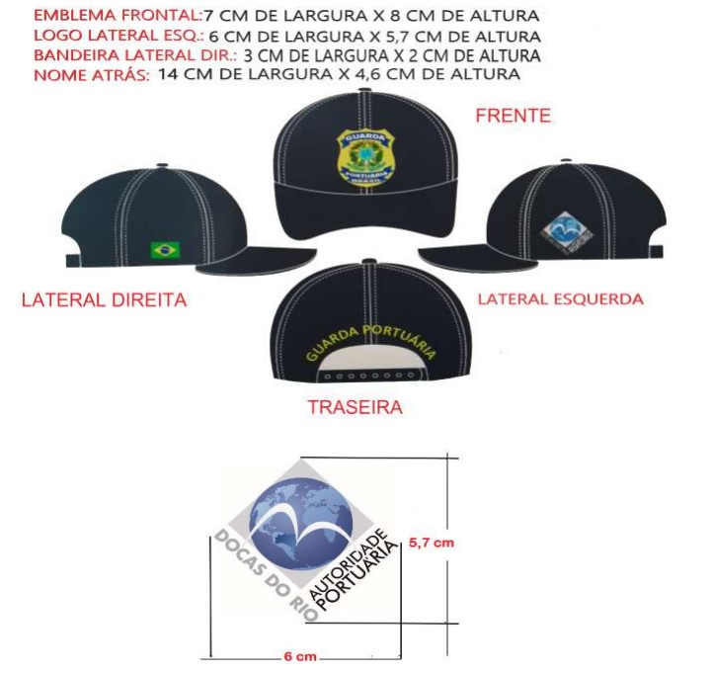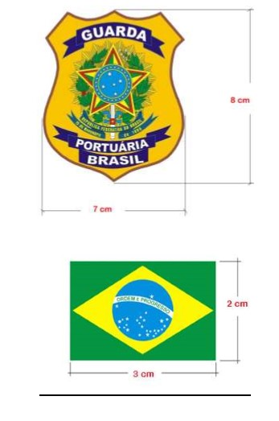

ANEXO II
CAMISA TÁTICA - A Camisa Tá ca de manga longa será u lizada pelos GPO´s de ambos os sexos, em serviços operacionais ou por expressa determinação do SUPGUA. A Camisa Tá ca não poderá apresentar defeitos de tecelagem, acabamento ou nturaria. A revisão das peças de tecido, no tocante a defeitos de tecelagem e acabamento, é de responsabilidade do confeccionista. Confeccionada em tecido rip-stop I-FLEX, composto 68% poliéster e 32% algodão e malha com elastano, composta por 55% algodão, 37% poliéster e 8% elastano com microporos de ven lação nos pontos de maior contato com o corpo. Costura plana. Bolso porta caneta e abertura para cotoveleiras nas mangas. Tecido aderente para fixação de sutaches e brasões. Tecido resistente na gola e ombros. Zíper inver do. Cor Caqui. Peso +/- 440g.
As figuras abaixo são meramente ilustra vas, servindo como referência para o novo padrão de camisa tá ca adotado pela Guarda Portuária:

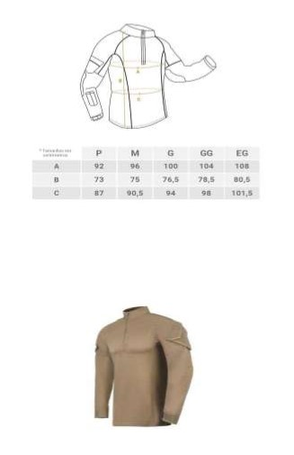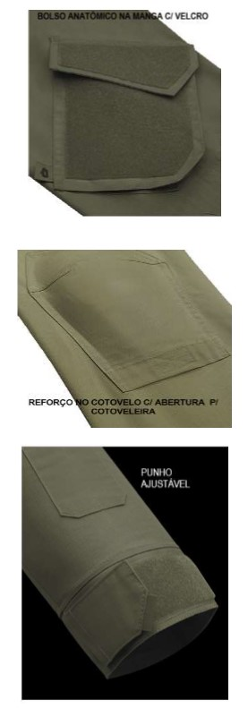

ANEXO III

CAMISA DE GOLA POLO PRETA - A Camisa de gola polo preta será u lizada pelos GPO´s, de ambos os sexos, em serviços administra vos ou por expressa determinação do SUPGUA, com as seguintes especificações: a) cor preta; b) confeccionada em tecido Jackard po colméia, peso 120g/m2; c) lisa, de modelagem reta, findando em bainha de 2,0cm, com pesponto duplo; d) vista frontal sem costura aparente, na cor preta, medindo 2,5cm de largura por 14,0cm de comprimento e fechamento com dois botões de massa na cor preta, medindo 1,2cm e com quatro furos, sendo o primeiro logo abaixo da gola e o segundo a 6,0cm de distância do primeiro, com caseado ver cal; e) gola po pólo, na mesma composição e cor da vista frontal, tendo na parte central traseira 7,0cm de altura e nas extremidades 8,0cm, costurada à peça internamente e com acabamento em pesponto simples; f) mangas curtas, findadas em bainha de 2,0cm, com pesponto duplo; g) frente com o Emblema da GUARDA PORTUÀRIA bordado posicionado do lado esquerdo do peito (para quem veste), aplicado a 15,0cm da junção das costuras do ombro com a gola e com 9,0cm de diâmetro, conforme figura; h) costas com a inscrição “GUARDA PORTUÁRIA”, bordado, em uma cor amarelo, centralizada na parte superior, 10,0cm abaixo da gola, fonte “arial black”, conforme figura; i) altura total mínima da camisa de 70,0cm, com variações; j) máquina reta uma agulha para os pespontos simples, máquina reta duas agulhas paralelas para os pespontos duplos, overloque com padrão de bitola de 0,5cm para as costuras de fechamento, acabamento nas linhas dos ombros, contorno de cava e laterais sem pesponto aparente, e overloque de 3,0 a 3,5 pontos por cen metro; k) linha TEX 40 (e queta 75), mista (60% poliéster e 40% algodão) e filamento para o overloque, ambos na cor da peça; l) centralizada internamente no degolo, a e queta de iden ficação do fornecedor da peça, acompanhada da e queta de iden ficação do tecido (nome, fabricante, composição e conservação) além da e queta indicando o tamanho da peça, conforme Regulamentação Técnica de E quetagem de Produtos Têxteis do Conmetro (Conselho Nacional de Metrologia, Normalização e Qualidade Industrial). A cor das costuras e contornos deverão ser da mesma cor do tecido.
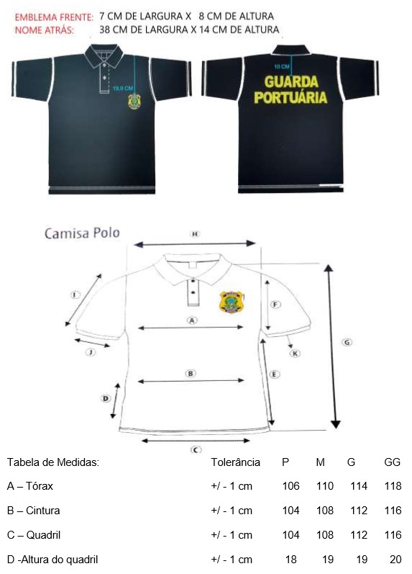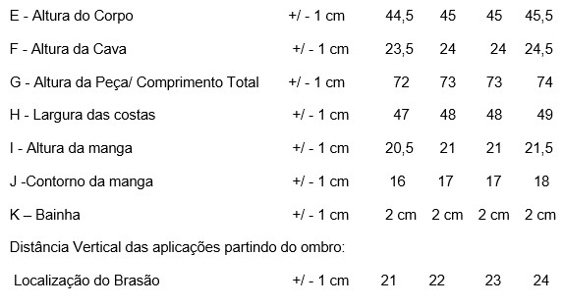

ANEXO IV

CAMISA DE MALHA PRETA - A Camisa de gola polo preta será u lizada pelos GPO´s, de ambos os sexos, em serviços administra vos ou por expressa determinação do SUPGUA, com as seguintes especificações A) Cor PRETA; B) Confeccionada em tecido meia-malha, 100%algodão, fio cardado 30.1, 160gr/m2; C) Lisa, de modelagem reta, findando em bainha de 2,5cm, com pesponto duplo; D) Gola olímpica, confeccionada em malha sanfonada (ribana),1x1, fio 30.1, composição 98% algodão e 2% elastano, com 2,5cm de largura e pesponto duplo; E) Mangas curtas, findadas em bainha de 2,5cm, com pesponto duplo; F) Frente com o Emblema da GUARDA PORTUÁRIA estampado em silk-screen, posicionado do lado esquerdo do peito (para quem veste), aplicado a 15,0cm da junção das costuras do ombro com a gola e com 9,0cm de diâmetro, conforme figura; G) Costas com a inscrição “GUARDA PORTUÁRIA”, estampada em silkscreen, em uma cor, centralizada na parte superior, 10,0cm abaixo da gola, fonte “arial black”, conforme figura; H) Altura total mínima da camisa de 70,0cm, com variações; I) Máquina reta uma agulha para os pespontos simples, máquina reta duas agulhas paralelas para os pespontos duplos, overloque com padrão de bitola de 0,5cm para as costuras de fechamento, acabamento nas linhas dos ombros, contorno de cava e laterais sem pesponto aparente, e overloque de 3,0 a 3,5 pontos por cen metro; J) Centralizada internamente no degolo, a e queta de iden ficação do fornecedor da peça, acompanhada da e queta de iden ficação do tecido (nome, fabricante, composição e conservação) além da e queta indicando o tamanho da peça, conforme Regulamentação Técnica de E quetagem de Produtos Têxteis do Conmetro (Conselho Nacional de Metrologia, Normalização e Qualidade Industrial).
Figura demonstra va da posição dos logo pos, na camisa de malha da cor preta usada atualmente pela Guarda Portuária da CDRJ.
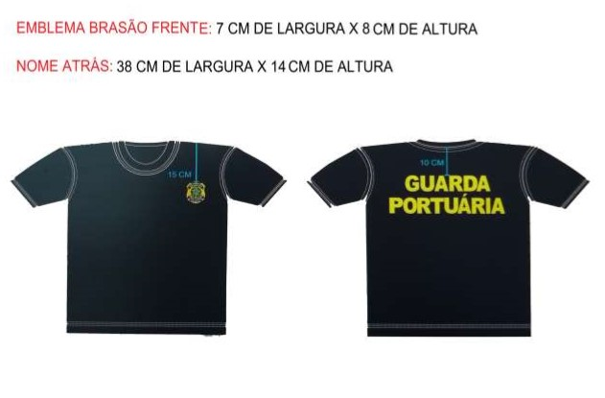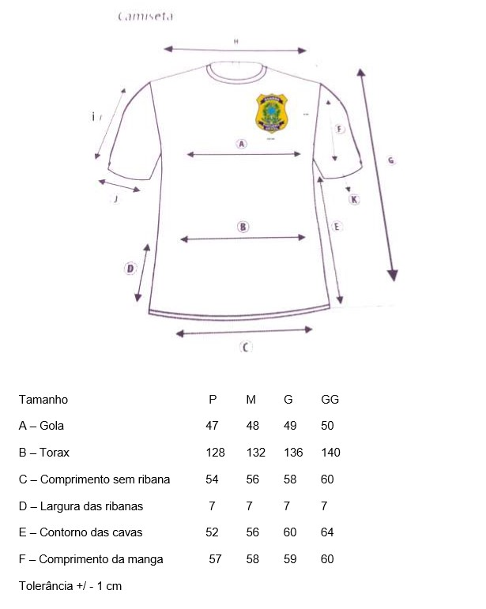

ANEXO V

CALÇA TÁTICA CAQUI - A Calça Tá ca caqui será u lizada pelos GPO´s, de ambos os sexos, em serviços operacionais, administra vos ou por expressa determinação do SUPGUA com as seguintes especificações: a) cor cáqui, no padrão aplicado na GUARDA PORTUÁRIA; b) confeccionada em tecido po “San sta Worwear” ou similar, construção em tela 1x1 Rip Stop U/T, composição 67% de algodão com 33% em poliéster, peso 258g/m2 (+-5%), largura 1,59m; fios por cm 40,80; ba das por cm 16,90; ligamento tela – RIP STOP; Resistência a tração ( trama) valor mínimo 23,00; Resistência a tração (urdume) valor mínimo 23,00; resistência ao Rasgo ( trama) valor mínimo 1,80m ; Resistência ao Rasgo (urdume) valor mínimo 1,80. c) frente sem pregas, modelagem reta, folgada até abaixo do joelho, findando em bainha simples com altura de 3,0cm e acabamento interno com dois caseados ver cais, espaçados entre si por 2,0cm para passagem de fita de gorgorão na cor café, de 1,0cm de largura (es lo bombacha); d)cós duplo, com pesponto simples nas extremidades, medindo 4,0cm de altura, fechado por um botão de massa, na cor do tecido, de quatro furos, medindo 1,7cm e sete passadores de 1,5cm de largura, do mesmo tecido, com pesponto duplo e travetes nas extremidades, dispostos equidistantes para receberem o cinto, sendo dois na frente, dois nas laterais e três nas costas; e)possui quatro bolsos com pesponto simples, sendo dois aplicados externamente nas laterais das pernas, a 25,0cm abaixo do cós, medindo 22,0cm de altura por 20,0cm de largura, duas pregas macho, nas dimensões de 2,0cm de profundidade, 7,0cm de largura nas extremidades e 6,0cm ao centro, com as aberturas voltadas para a parte traseira da calça e travetes na parte superior, tendo ainda um fole de 7,0cm somente na lateral traseira, sendo aplicados na extremidade superior dois botões de massa, na cor do tecido, de quatro furos, medindo 1,7cm e mais dois bolsos traseiros horizontais embu dos a 8,0cm abaixo da linha do cós, medido 15,0cm de altura e 6,0cm de largura, com vivo de 1,0cm na parte inferior de cada bolso e travetes nas laterais, sendo aplicados na extremidade superior dois botões de massa idên cos aos anteriores; f) por nholas duplas, retangulares, com abotoamento invisível e pesponto simples, sendo nos bolsos laterais cada pestana com a parte externa medindo 8,0cm de altura e 20,0cm de largura, e a interna com 7,0cm de altura e 20,0cm de largura, com dois caseados ver cais, sendo a parte da frente presa por travete, impedindo a abertura, já no bolso traseiro cada pestana com a parte externa medindo 6,0cm de altura e 15,0cm de largura e a interna com 5,0cm de altura e 15,0cm de largura, com dois caseados ver cais; g) dois reforços retangulares externos de 27,0cm, do mesmo tecido, aplicados a 47,0cm abaixo do cós, na altura dos joelhos, tendo pespontos simples em linhas diagonais cruzadas, com intervalos de 3,0cm, formando figuras de losangos ( po matelassê), presos lateralmente às costuras da calça e em suas extremidades superiores e inferiores por pesponto duplo; 6,0cm de altura e 15,0cm de largura e a interna com 5,0cm de altura e 15,0cm de largura, com dois caseados ver cais; h) braguilha da esquerda para direita fechada por fecho ecler sinté co fino, com cadarço de poliéster, da mesma cor do tecido, dentes em forma de espiral e cursor trava automá ca, de 18,0cm, e com dois travetes na parte inferior, com pesponto simples em toda extensão; i) altura mínima total desta peça é de 1,30m; j) máquina reta uma agulha para os pespontos simples, máquina reta duas agulhas paralelas para os pespontos duplos, overloque, nas bordas desfiantes do tecido, interloque com padrão de bitola de 1,0cm para as costuras de fechamento e reforço da calça, acabamento nas laterais, entrepernas e gancho com pesponto duplo e ponto corrente, tendo ainda todas as costuras e overloque de 3,5 a 4,0 pontos por cen metro; k) linha TEX 40 (e queta 80), mista (60% poliéster e 40% algodão) e filamento para o overloque ambos na cor da peça; l) centralizada internamente na parte traseira da cintura, a e queta de iden ficação do fornecedor da peça, acompanhada da e queta de iden ficação do tecido (nome, fabricante, composição e conservação) além da e queta indicando o tamanho da peça, conforme Regulamentação Técnica de E quetagem de Produtos Têxteis do Conmetro (Conselho Nacional de Metrologia, Normalização e Qualidade Industrial).
Figura ilustra va frente e atrás do modelo da calça tá ca com tecido rip stop, usada atualmente pela Guarda Portuária da CDRJ.
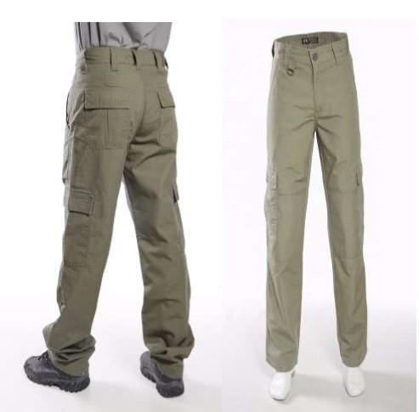

ANEXO VI

CALÇA PARA GESTANTE - A Calça para gestante será u lizada pelos GPO´s, do sexo feminino na condição de gestante com as seguintes especificações: Calça em tecido po “San sta Worwear” ou similar, construção em tela 1x1 Rip Stop U/T, composição 67% de algodão com 33% em poliéster rip-stop no padrão aplicado na Guarda Portuária, na cor caqui adaptada para gestante.

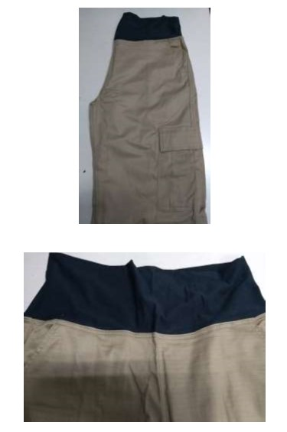

ANEXO VII

BATA PARA GESTANTE - A Bata para gestante será u lizada pelos GPO´s, do sexo feminino na condição de gestante com as seguintes especificações: Em tecido Terbrim Rip Stop, composição 67% poliéster e 33% algodão, na cor cáqui, com mangas curtas com corte reto, gola pespontada com duas costuras, com dois bolsos com tampas chanfradas, pespontadas com duas costuras fechadas por meio de velcro e com dois botões (decora vos) sobrepostos em cada por nhola, com a logomarca da CDRJ bordada no bolso esquerdo, ra de velcro de 8cm x 2,5 cm, costurada acima do bolso esquerdo des nada ao sutache de iden ficação, paletas nos ombros pespontadas com duas costuras e fechadas por meio de botão, e bandeira do Brasil de aproximadamente 7cm x 5cm, bordada na manga esquerda
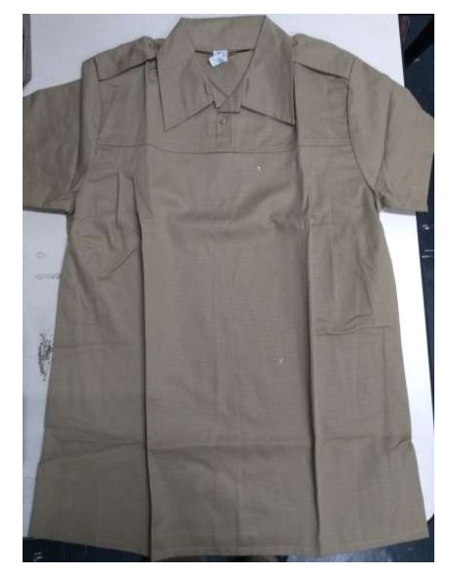

ANEXO VIII

CINTO DE GUARNIÇÃO – O cinto de guarnição será u lizado pelos GPO´s de ambos os sexos, em serviços operacionais ou por expressa determinação do SUPGUA, com as seguintes especificações: Trava de segurança com três pontas. Extremamente resistente. Alma em polímero flexível. Ajustável de 80cm a 120cm. Tamanho máximo: 120cm. Tamanho mínimo: 80cm. Largura do cinto: 5cm de largura. Cor Caqui.
A figura abaixo é meramente ilustra va, servindo como referência para o novo padrão de cinto de guarnição adotado pela Guarda Portuária.
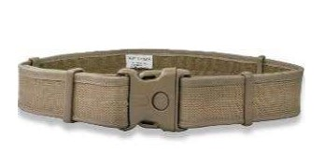

ANEXO IX

CINTO TÁTICO OPERACIONAL - (CAQUI) - O cinto tá co operacional será u lizado pelos GPO´s de ambos os sexos, em serviços operacionais, administra vos ou por expressa determinação do SUPGUA, com as seguintes especificações: Cinto tá co com fivela metálica super-resistente com abertura rápida, fita confeccionada em camada dupla, com bom acabamento, confeccionado em poliéster. Fita em dupla camada com 4 cm de largura. A figura abaixo é meramente ilustra va, servindo como referência para o novo padrão de cinto tá co adotado pela Guarda Portuária.
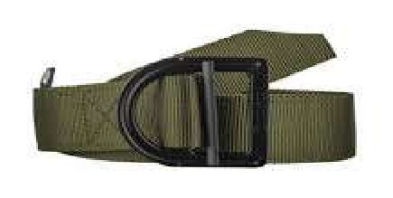

ANEXO X

BOTA TÁTICA COTURNO - A Bota tá ca coturno será u lizada pelos GPO´s de ambos os sexos, em serviços operacionais, administra vos ou por expressa determinação do SUPGUA, com as seguintes especificações: Cor: Caqui (Desert), confeccionada em couro bovino po Nobuck Hidrofugado, sem marcas, isenta de cortes, furos, cicatrizes, bem como sinais de parasitas, ou seja, carrapatos, bernes e outros defeitos provocados por riscos de cerca, chifradas, marcas de fogo, etc.; Com espessura entre 2,0 e 2,2 milímetros; Forração confeccionado em malha têx l ou similar sem espuma de célula fechada, construído em sistema de meia com membrana poliéster não porosa, elás ca, com tratamento hidro lico, 100% impermeável e possuir permeabilidade ao vapor de água selado por fita poromerica micro porosa impermeável, termo selada específicas para selagem de membranas respiráveis; Biqueira confeccionada em material termoplás co de alta resistência com sobreposição em borracha vulcanizada a frio para proteção, sem costura; Solado po Vibram cons tuído de borracha de es reno butadieno (SRS) ou borracha nitrílica, reforçada com enxofre, vulcanizada a frio diretamente no cabedal. Fechamento composto por 8 passadores, 2 travadores e 2 ganchos de fibra de carbono e nylon poliamida, Cadarço duplo cabos e alma de poliéster, que mantém o nó apertado mesmo sob fricção. Palmilha de montagem à prova de perfuração, SEM componentes metálicos e/ou palmilhas construída com celulose ou não tecido impregnado. Palmilha de conforto moldada em e lenoacetato de vinil (EVA), reves da com tecido de poliéster, com espessura de 12 mm no calcanhar e 7 mm na planta, com componentes bactericidas, fungicidas e de redução de odores. Garan a mínima de 30 meses. CABEDAL couro bovino de 1ª qualidade, cur da ao cromo, espessura mínima de 2,0 mm com acabamento liso HIDROFUGADO. Deverá atender a todos os requisitos previstos conforme: Ensaio (norma) Especificação Determinação da analise visual (NBR 15534) Cor preta, estampa lisa Determinação da espessura (NBR 11052) Mínimo 2,0mm Determinação da resistência a tração (NBR 11041) Mínimo: 12,5 MPa Determinação do percentual de alongamento (NBR 11041) Mínimo: 40% Determinação do pH e cifra diferencial (ISO 4045) pH – mínimo: 3,5 - cifra – Maximo : 0,7 Determinação da absorção de agua e pentetração (ISO 5403) Máximo de 0,2 g Determinação de teor de graxa ( NBR 11030) Máximo de 8 % Determinação de teor óxido de cromo ( NBR 11054) Mínimo de 4 % Permeabilidade do vapor de água ( NBR ISO 20344) Mínimo de 0,8 mg/(cm².h) Determinação do coeficiente do vapor de água (NBR ISO 20344) Mínimo de 14 mg/cm². FORRO DO CABEDAL em poliamida Deverá atender a todos os requisitos previstos conforme: Ensaio (norma) Especificação Determinação gramatura (Satra TM28) 850g/m² ± 10%; Determinação do rasgamento (ISO 4674-1) Mínimo 120 N Permeabilidade do vapor de água (NBR ISO 20344) Mínimo de 2,0 mg/(cm².h) Determinação do coeficiente do vapor de água ( NBR ISO 20344) Mínimo de 20,0 mg/cm². FORRAÇÃO INTERNA em Forro poliamida/poliéster. Deverá ser confeccionado em malha têx l ou similar sem espuma de célula fechada. Tecido interno construído em sistema de meia com membrana poliéster não porosa, elás ca, com tratamento hidro lico, 100% impermeável e possuir permeabilidade ao vapor de água selado por fita polimérica microporosa impermeável, costura termosselada específicas para selagem de membranas respiráveis. Deverá atender a todos os requisitos previstos conforme: Ensaio (norma) Especificação Determinação da espessura (NBR 14099) Mínimo 2,5 mm Determinação gramatura (Satra TM28) 450g/m² ± 10%; Determinação resistência a abrasão (NBR ISO 20344) Seco: 25600 ciclos sem danos Úmido: 12800 ciclos sem danos Determinação do rasgamento (ISO 4674-1) Mínimo 90 N Permeabilidade do vapor de água (NBR ISO 20344) Mínimo de 20,0 mg/(cm².h) Determinação do coeficiente do vapor de água (NBR ISO 20344) Mínimo de 300 mg/cm². PALMILHA INTERNA em EVA conformada. Deverá atender a todos os requisitos previstos conforme: Ensaio (norma) Especificação Determinação resistência a abrasão (NBR ISO 20344) Seco: 25600 ciclos sem danos Úmido: 12800 ciclos sem danos Determinação dureza Asker C (NBR 14455) 50 ± 10%; Absorção e dessorção de água (NBR ISO 20344) Absorção: mínimo 100 mg/cm² Dessorção: mínimo de 80% . CONFORTO Calçado deverá atender às seguintes Normas de Conforto editadas pela ABNT: NORMA ENSAIO NIVEL DE CONFORTO EXIGIDO ABNT NBR 14834/11 Conforto do calçado Confortável ABNT NBR 14835/11 Determinação da massa do calçado Normal ou confortável ABNT NBR 14836/11 Pico de pressão na região do calcâneo Confortável Pico de pressão na região dos metatarsos Confortável ABNT NBR 14837/11 Temperatura interna do calçado Normal ou Confortável ABNT NBR 14838/11 Índice de amortecimento Deve ser maior ou igual a 85%* Confortável ABNT NBR 14839/11 Índice de pronação do calçado Confortável ABNT NBR 14840/11 Percepção de calce Confortável.
A figura abaixo é meramente ilustra va, servindo como referência para o novo padrão de bota tá ca adotado pela Guarda Portuária.
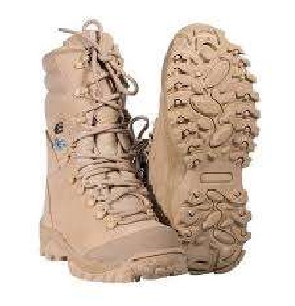

ANEXO XI

PAINEL BALISTICO MASCULINO - Colete de proteção balís ca, nível III-A, conforme Portaria nº. 18/2006 do Ministério da Defesa – Exército Brasileiro de 19 de dezembro de 2006, que possa ser u lizado de maneira ostensiva sobre o uniforme. Confeccionado em material leve, podendo ser aramida, polie leno e ou composição mista destes, permi ndo-se a aplicação de outros materiais com caracterís cas específicas para a composição das camadas de an traumas em qualquer outra matéria-prima desde que avaliados e aprovados pelo CAEX. Possua capacidade de proteção contra a perfuração e trauma de projéteis de arma de fogo no nível III-A (proteção a disparos de projéteis de arma de fogo de calibres até 9 mm FMJ, massa do projé l 8,0 g, velocidade 426 m/s, 44Magnum SJHP, massa do projé l 15,6 g, velocidade 436 m/s ou calibres que geram maior energia de impacto). Possuindo proteção frontal (tórax e abdômen), dorsal (costas), de forma que permita a proteção das partes vitais e que obedeça às normas exigidas pelo Ministério da Defesa – Exército Brasileiro. Os painéis balís cos frontais e dorsais deverão estar reves dos por uma capa interna de material sinté co, 100% impermeável, de modo a impedir que a umidade externa entre em contato com o painel balís co. O colete balís co deverá resis r à umidade, sem perder o grau de proteção para o qual foi projetado. O fechamento das capas internas deverá ser feito com tecnologia que resista a água e produtos químicos de limpeza como: detergentes domés cos, sabão em pó ou água sanitária, impedindo o contato destes elementos com os painéis; Os painéis de proteção balís ca deverão possuir a par r da 3ª camada e a cada 06 (seis) camadas subsequentes, numeração de série, para iden ficação em caso de extravio, furto ou roubo de forma indelével e legível. As dimensões e áreas de proteção dos painéis balís cos frontais e dorsais, masculino e feminino, deverão se adequar às medidas especificadas no presente anexo. As e quetas dos painéis balís cos deverão conter as seguintes informações no idioma português, de forma legível e indelével, em cor contrastante: nome, logo po ou outra iden ficação do fabricante; nome do proprietário; tamanho; nível de proteção e cer ficado de conformidade com a Norma NIJ Standard 0101.04; número de lote; número de série; data de fabricação; data de validade da proteção balís ca; munições que suporta (calibres, velocidade, peso e caracterís cas do projé l); instruções de uso e conservação dos painéis balís cos;
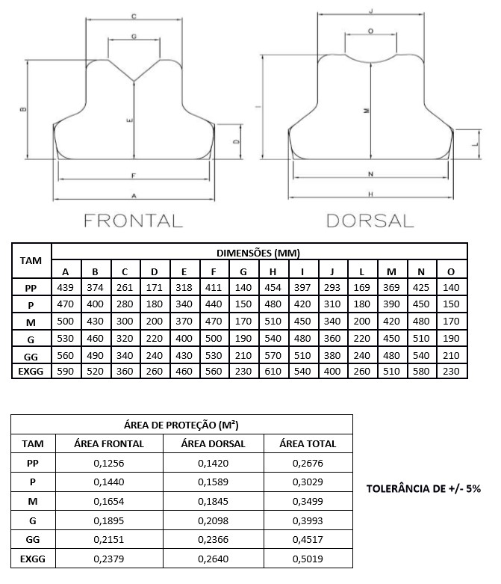

ANEXO XII

PAINEL BALISTICO FEMININO - Para o Painel Balís co Feminino, as especificações são as mesmas descritas anteriormente masculino, alterando somente as dimensões que devem estar de acordo o que consta nos quadros abaixo, para uma perfeita acomodação ao corpo feminino.
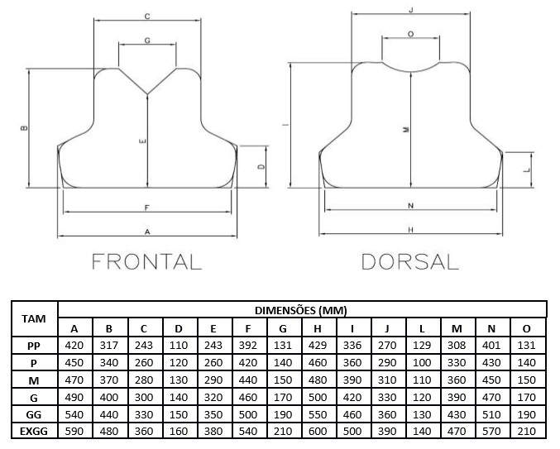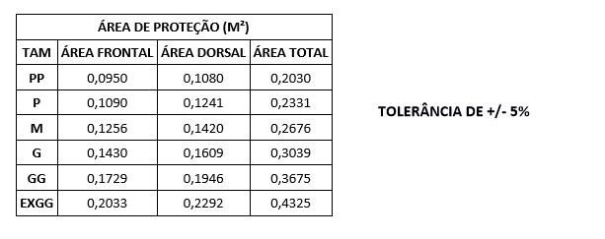

ANEXO XIII

CAPA DE COLETE MASCULINO - confeccionadas em tecido po Rip-Stop de alta resistência a furos e rasgos na cor preta, no formato de envelope, onde serão acoplados os painéis balís cos, com fechamento em velcro de alta aderência, com sistema de fixação e ajuste ao corpo do usuário também em velcro de alta aderência, com a inscrição “GUARDA PORTUÁRIA” bordada nas costas, o Brasão da Guarda Portuária bordado na frente, no lado esquerdo do peito e uma fita de velcro do po argola, no lado direito do peito, para fixação da tarjeta de iden ficação do usuário, conforme especificações con das no anexo III. As capas externas deverão ser confeccionadas em material de qualidade que ofereçam um perfeito ajuste ao corpo, para ser u lizado de maneira ostensiva sobre o uniforme, deforma a não comprometer nenhuma área de proteção e ainda o mizar a relação existente entre resistência e comodidade de uso, com liberdade para movimentos. As capas externas deverão possuir na face interna uma malha confeccionada em material hidro lico com engenharia têx l de três camadas integradas ( po 3D), que possibilite a dessorção do suor e o controle da temperatura dentro do equipamento, exceto nas barras inferiores onde serão aplicados o mesmo tecido da face externa. Conforto extra é acrescentado com o tratamento an microbiano, que inibe a proliferação de fungos e bactérias causadores de mau cheiro e odores em tecidos. As capas externas e os painéis balís cos poderão ter uma tolerância dimensional de ±5% (mais ou menos cinco por cento), desde que essa variação não interfira no perfeito acoplamento das duas peças; O colete deverá possuir possibilidades de regulagem com sistema de fixação e ajuste ao corpo do usuário com velcro de alta aderência na cintura e nos ombros. O velcro lateral para ajuste ao corpo e junção das placas poderá ser fabricado em uma (01) só peça, com largura de no mínimo 10 cm e no máximo 15 cm, ou em até duas (02) tarjetas de cada lado, com no mínimo 05 cm de largura cada tarjeta. Os pontos de fixação e ajuste devem permi r que o usuário faça os ajustes necessários independentemente de auxílio de outra pessoa ou ferramenta. Todos os coletes deverão possuir duas e quetas na capa externa (uma em cada super cie de contato com o corpo do usuário) e uma e queta na face da capa interna de cada painel balís co conforme exigido na Portaria n.º 18 – D Log, de 19 de dezembro de 2006. As e quetas da capa externa deverão conter as seguintes informações no idioma português, de forma legível e indelével, em cor contrastante: nome, logo po ou outra iden ficação do fabricante; nome do proprietário; alerta ao usuário para consultar a e queta do painel balís co quanto à sua correta u lização e grau de proteção; os cuidados com a capa; modelo; data de fabricação e validade; número de série e lote; o material de fabricação; tamanho e cer ficado de conformidade com a Norma NIJ Standard 0101.04.
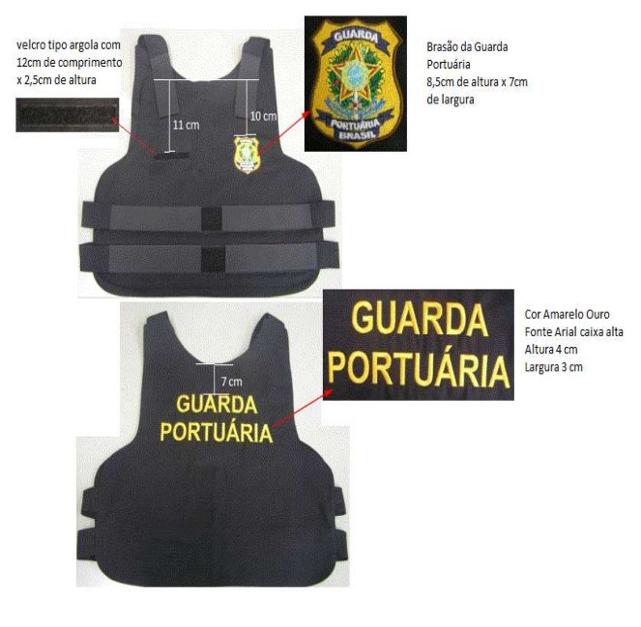

ANEXO XIV

CAPA DE COLETE FEMININO - Para os coletes de modelo feminino as especificações são as mesmas descritas anteriormente, alterando apenas o desenho para o colete “preferencialmente feminino”, devendo ser testados e aprovados especificamente para este fim, conforme prescreve a Norma NIJ Standard 0101.04. Não serão admi dos coletes recondicionados ou recuperados em hipótese alguma.
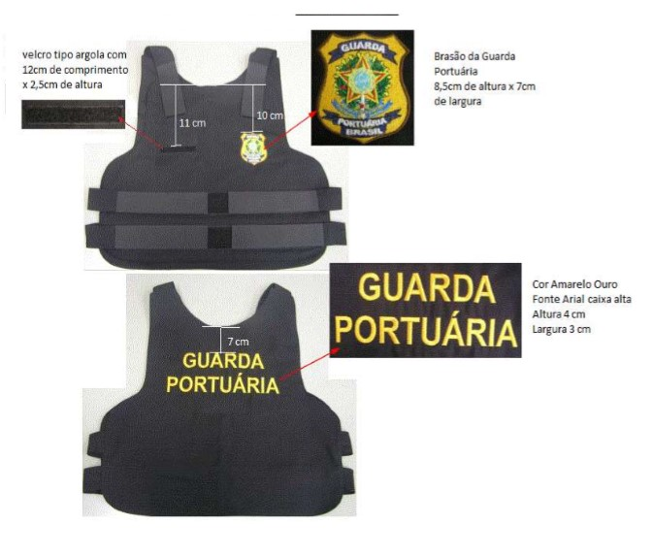

ANEXO XV

JAQUETA DE NÁILON - com as seguintes especificações: a) cor preta;b) confeccionado em náilon impermeabilizado; c) frente com vista da esquerda para direita, com largura de 4,0cm e pesponto duplo paralelo em toda extensão, fechada por fecho ecler plás co 0,6cm, com cadarço de poliéster, da mesma cor do tecido, dentes em forma de espiral e cursor sem trava, aplicado da gola até o cós, e posicionado do lado esquerdo do peito (para quem veste), aplicado a 19,0cm da junção das costuras do ombro com a gola, em Silk- screen, o “Brasão Da GUARDA PORTUÁRIA”, aplicado a 15,0cm da costura da cava; d) mangas compridas e punhos com acabamento de elás co, com 3,5 cm de largura e pesponto duplo; e) gola po esporte, do mesmo tecido, com pesponto simples; f) ombreiras com entretelas colantes, de forma pentagonal e com pesponto duplo em toda extensão, medindo 13,0cm de comprimento, com 5,0cm na base onde são costuradas junto às mangas, estreitando até 2,0cm do final, quando convergem incisivamente para terminarem em ângulo obtuso, onde terá um caseado horizontal, sendo presas por botão de massa, na cor do tecido, medindo 1,2cm e com quatro furos; g) pla nas de tecido revestem as ombreiras, sendo do mesmo tecido, nas dimensões de 9,0cm de comprimento por 5,2cm de largura, com pesponto simples nas extremidades h) forro com lã acrílica e reves mento em tafetá, na cor preta; i) dois bolsos frontais embu dos com forro ace nado, fixados de forma inclinada a 5,0cm da barra do casaco, com pesponto simples, tendo a pala, 17,0cm de comprimento por 5,0cm de largura e com 20,0cm de profundidade, e pesponto simples em toda extensão; j) cós de 5,0cm de largura, com pesponto duplo na parte inferior, tendo o lado esquerdo acabamento triangular, fechado por um botão de massa, na cor do tecido, medindo 1,2cm e com quatro furos, na parte de trás elás co com 3,5cm de largura; k) costas sem pala, com a inscrição “GUARDA PORTUÁRIA”, em Silk-screen, em uma cor (AMARELO), centralizada na parte superior, a 10,0cm abaixo da gola, fonte “arial black”, conforme figura; l) altura total 80,0cm, com variações; m) máquina reta uma agulha para os pespontos simples, máquina reta duas agulhas paralelas para os pespontos duplos, overloque nas bordas desfiantes do tecido, todas as costuras do fechamento e reforço da peça são em interloque na parte interna, tendo ainda o padrão de bitola de 1,0cm, e acabamento com pesponto duplo nas linhas dos ombros, contornos de cavas e laterais; n) linha TEX 24 (e queta 120), mista (60% poliéster e 40% algodão) e filamento para o overloque, ambos na cor da peça; o) centralizada internamente no degolo, a e queta de iden ficação do fornecedor da peça, acompanhada da e queta de iden ficação do tecido (nome, fabricante, composição e conservação), além da e queta indicando o tamanho da peça, conforme Regulamentação Técnica de E quetagem de Produtos Têxteis do Conmetro (Conselho Nacional de Metrologia, Normalização e Qualidade Industrial).
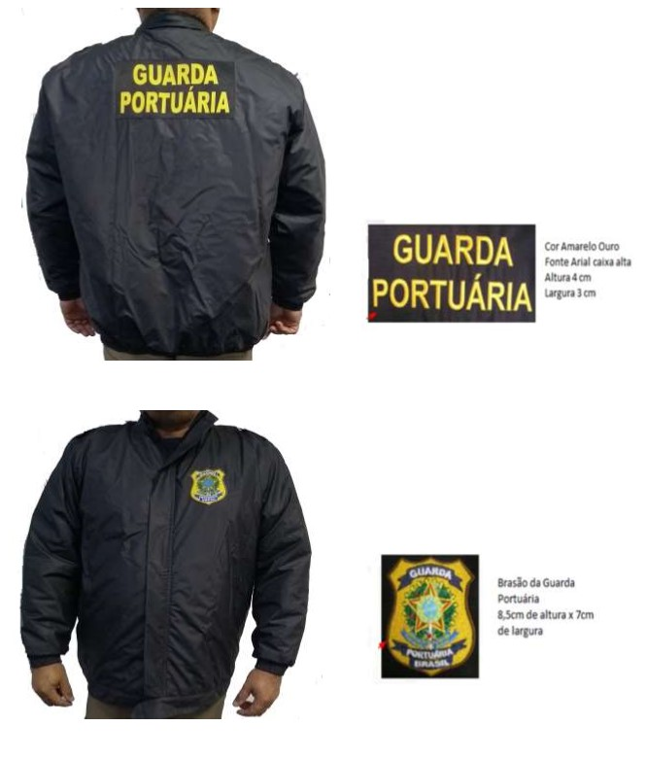

ANEXO XVI

MEIA PARA BOTA TÁTICA CANO LONGO - PAR Composição: 61%; Algodão: 08%; Poliester , 26%; Polimiada e 05% outras fibras:. Meia po Militar, com cano mais longo, Tamanho único adulto. (calça do 39 ao 43). Indicada para: Uso com Coturnos e Botas Tá cas. Cor preta. A composição do material deverá ser comprova, através de laudo técnico.
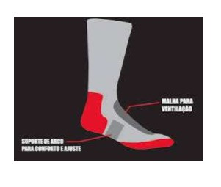

ANEXO XVII

CAPA DE CHUVA - Capa de chuva em PVC laminado entrelaçado industrial, cor transparente,capuz, caimento até altura dos joelhos, botões do po "pressão", com mangas longas Confeccionada de acordo com as normas BS 3424/1982, BS 1774/1961 e BS 3546/1974. Informar Cer ficado de Aprovação - C.A para aprovação. Capa de chuva - em nylon naval, emborrachado, cor preta e faixas na cor amarela, com refle vo “Radiance” sobre nylon naval, impermeável, composto por capuz e jaqueta (blusão) com comprimento abaixo dos joelhos, que não atrapalhe os movimentos e não comprometa o trabalho, fechamento frontal todo em velcro e 04 botões de pressão e mangas compridas com elás co reforçado nos punhos medindo 2 cm de largura. O material retrorrefle vo que comporá a capa deverá ser à base de elementos micro prismá cos termos–a vados metalizados e totalmente afixados no nylon por processo térmico de pressão e calor, isento de costura e de solda eletrônica nas laterais, refle ndo sua cor à noite, na forma de faixas e letras recortadas por computador obedecendo a seguinte disposição: Nas costas, aplicadas 25 cm abaixo da costura da gola a inscrição “GUARDA PORTUÁRIA”, letras com 5 cm de altura, deverá ser do mesmo material refle vo descrito acima. Nas mangas, ao redor dos braços, quinze cen metros abaixo da costura do ombro uma faixa refle va do mesmo material refle vo medindo três cen metros de altura, em toda a sua extensão. Na frente na altura do peito, 15 cm abaixo da costura da gola em toda a sua extensão uma faixa de três cen metros de altura com o mesmo material refle vo descrito acima. Deve possuir capuz sem cordão e confeccionado com o mesmo material junto a própria jaqueta (sem costuras) medindo 50 cm de largura por 30 cm de altura. Cada capa de chuva deve vir numerada internamente. Confeccionada de acordo com as normas BS 3424/1982, BS 1774/1961 e BS 3546/1974. Informar Cer ficado de Aprovação - C.A para aprovação.
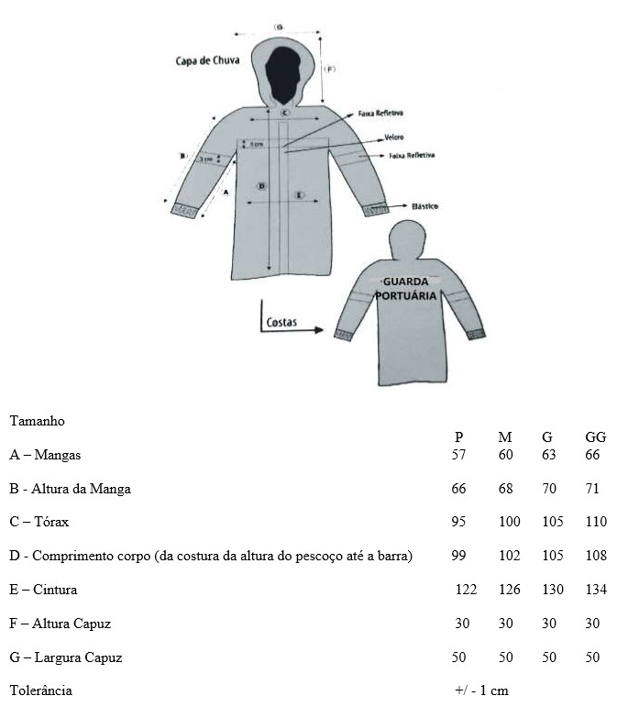

ANEXO XVIII

SUTACHE COM NOME E O TIPO SANGUÍNEO DO GP - com as seguintes especificações: Sutache (tarjetas) bordado com os nomes e po sanguíneo dos servidores medindo 120 mm x 35 mm na cor caqui.

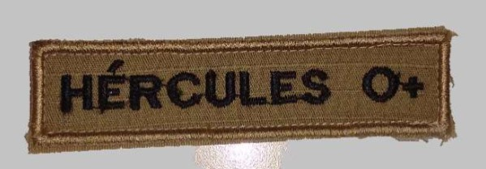

ANEXO XIX

SUTACHE DA GUARDA PORTUÁRIA - com as seguintes especificações: Sutache(tarjetas) bordado retangular escrito Guarda Portuária, na cor amarelo e fundo preto, medindo 220 mm x 130 mm.



ANEXO XX

SUTACHE DO BRASÃO GUARDA PORTUÁRIA - com as seguintes especificações: Sutache(tarjetas) bordado com brasão da Guarda Portuária medindo 70 mm x 82 mm.

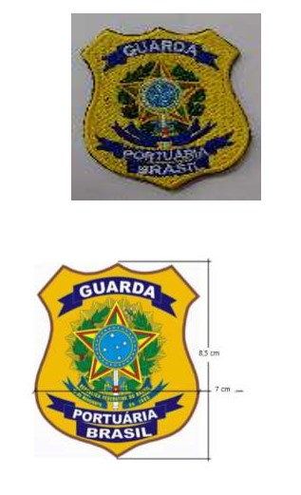

ANEXO XXI

CAPACETE DE MOTOCICLISTA - Capacete escamoteável, na cor branca, com viseira interna solar transparente, com casco em resina termoplás ca com tecnologia de alta pressão –ABS, com sistemas de ven lação (entrada de ar frontal e extratores na parte traseira). A viseira externa deverá ter 2 mm (milímetros) de espessura, com proteção a raios ultravioleta e ser confeccionada em material an -risco. A forração deverá ser formada em tecido que permita proteção termogênica, an alérgico, removível e lavável. Deverá possuir cinta jugular com sistema de engate micrométrico. Pintura com tratamento em verniz an -UV.
A figura abaixo é meramente ilustra va, servindo como referência para o novo padrão de capacete de motociclista adotado pela Guarda Portuária.
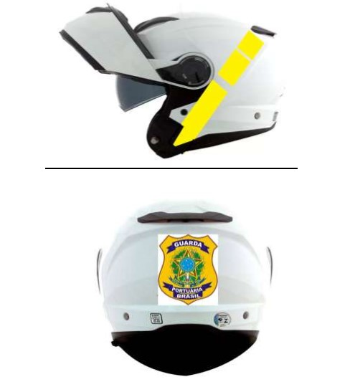

ANEXO XXII

LUVA PARA MOTOCICLISTA - Em couro de alta qualidade, de modelagem longa, com dedos completos e punho elás co. Com reforço na palma e dorso, cor preta, para motociclista. Forração interna ajustes em velcro e elás co; proteção rígida; alta resistência à impactos e abrasões; proteção nas ar culações dos dedos; costuras duplas reforçadas;
A figura abaixo é meramente ilustra va, servindo como referência para o novo padrão de luvas para motociclista adotado pela Guarda Portuária.
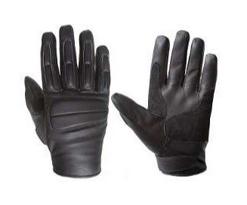

ANEXO XXIII

JOELHEIRA PARA MOTOCICLISTA - Joelheira para motociclista – Confeccionada em plás co injetado, na cor preta, a joelheira deverá proporcionar cobertura completa dos joelhos, com um design de pivô duplo na ar culação do joelho, permi ndo maior mobilidade, conforto e proteção, forração em bio-espuma ven lada e macia, com 2 (duas) peças ar culadas e protetor da rótula flutuante. Deverá ter design assimétrico esquerda e direita para um melhor ajuste. Deverá proteger o joelho por completo e cobertura da coxa menor, com ras elás cas e com ajustes de velcro.
A figura abaixo é meramente ilustra va, servindo como referência para o novo padrão de joelheira adotado pela Guarda Portuária.
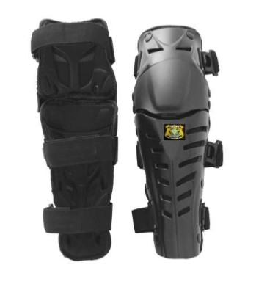

ANEXO XXIV

COTOVELEIRA PARA MOTOCICLISTA - FINALIDADE: Auxiliar na redução de traumas nos membros superiores (do cotovelo ao antebraço) em caso de acidente. TIPO DE USO: Preven vo; CARACTERISTICAS: Indicado para a vidade em pé ou sentado na moto. Com facilidade de lavar. Sistemas de fixação por ras de fita de no mínimo 29 mm, com proteção prevenindo problemas de circulação. Leve, e que não aranhe a moto. INDICAÇÕES:Indicado para pilotagens a trabalho para até 24 horas de uso. ESPECIFICAÇÃO TÉCNICA: Protetor rígido feito em ABS com no mínimo 3mm de espessura, reves do internamente por espuma de e l vinil acetato de no mínimo 5mm, com densidade 15% dublado com tecido 80% poliamida e 20% PVC, na parte externa e 100% poliamida na parte interna. A fixação da peça ao braço deverá ser feita por ras de fita de poliamida de no mínimo 20mm, presas a fivelas reguladoras feitas 100% em polipropileno DIMENSÕES APROXIMADAS: Casco em ABS 1: altura:50 mm Comp.:120 mm largura.: 170 mm;Casco em ABS 2: Largura superior:172 mm Largura inferior: 140 mm Altura: 45 mm Comprimento: 190 mm Sistema de fixação: Fita superior: 330 mm comprimento x 30 mm;Elás co de fixação de fivela: 100 mm x 30 mm Elás cos inferiores: 80 mm Fita inferior 1: 270 mm x 30mm Fita inferior 2; 240 mm x 30 mm Corpo em EVA: Altura: 410 mm Largura: 240 mm.
A figura abaixo é meramente ilustra va, servindo como referência para o novo padrão de cotoveleira de motociclista adotado pela Guarda Portuária.
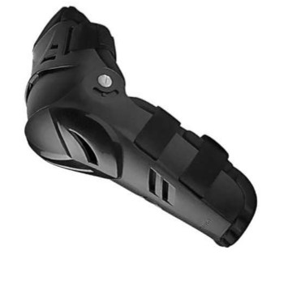

ANEXO XXV

CONJUNTO DE CAPA DE CHUVA PARA MOTOCICLISTA - Conjunto para Motociclista - Deverá ser de nylon DN 70, emborrachado com espessura, com resistência mínima ao rasgamento de 33 kg urdume e 26 kg na trama. O tecido deverá ser isento de manchas ou defeitos prejudiciais e deverá ser coberto no lado interno por uma camada de filme impermeabilizante de polivinil macio e sem cheiro, deixando o tecido completamente impermeável, na cor preto. Jaqueta impermeável confeccionada em nylon emborrachado na cor preto. Toda forrada internamente com tela de poliéster macio. Com mangas compridas, medidas na tabela a seguir, tendo elás co reforçado, medindo 2 cm de largura em toda extensão dos punhos para impedir a entrada de água. Abertura frontal com fechamento duplo através de zíper em nylon tamanho 60 cm e velcron comprimento de 60 cm e 2 cm de largura, sendo que todas as costuras da jaqueta deverão ser duplas. Deverá ter uma faixa refle va segmentada de mais ou menos 3 cm de largura na cor amarela em toda a extensão das costas, fixada mais ou menos 25 cm abaixo da linha do início do capuz. No peito abaixo 15 cm da linha do colarinho deve ter em toda a sua extensão uma faixa de 3 cm do mesmo material refle vo. Capuz sem cordão e confeccionado com o mesmo material junto a própria jaqueta (sem costuras) medindo 50 cm de largura por 30 cm de altura. Em toda extensão da barra da cintura, elás co reforçado com 2 cm de largura.
Calça de nylon emborrachado impermeável fechado na cor preta com costuras duplas, comprimento da calça e da cintura na tabela a seguir de acordo com o tamanho (M, G e GG). Cintura e barra na extremidade das pernas com elás co reforçado de 2 cm de largura. Deverá ter um cordão, na cintura para fácil amarração, de acordo com tabela de medidas a seguir. Deverá apresentar faixa refle va segmentada de 3 cm de largura ao redor das pernas, 20 cm acima da linha da barra da perna.
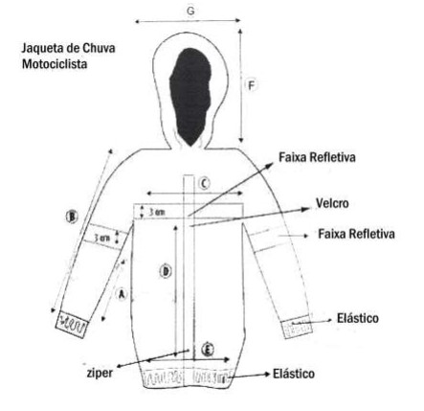
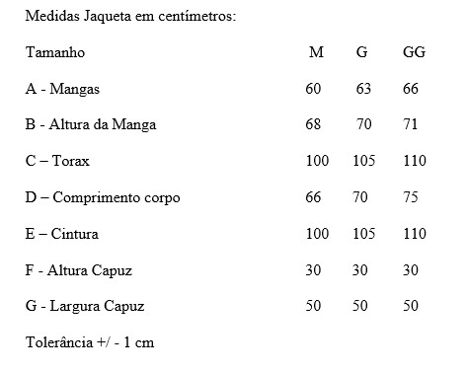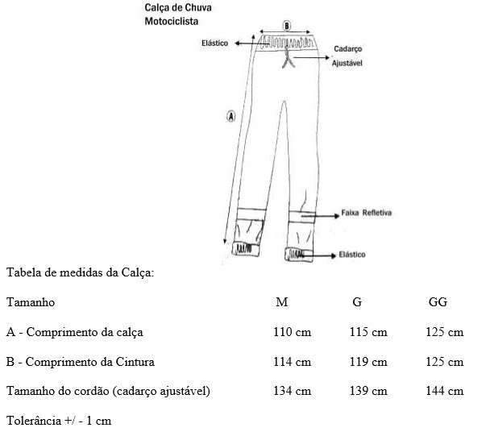

ANEXO XXVI

BOTA MOTOCICLISTA - Bota de cano alto com acabamento na borda em ra de napa vestuário dobrada e fixada do início da abertura do fecho até a outra extremidade. Cabedal cons tuído em couro bovino po vaqueta de flor integral não impregnada, na cor preta 100% semi-fosca, hidrofugado, espessura de 1.8 a 2.0mm, resiste à penetração de água no mínimo 120 minutos e resistência mínima à tração de 15 N/mm2 de primeira qualidade – entende-se como “primeira qualidade” material não corrigido na flor com lixa de qualquer natureza, verificando-se para tal comprovação os quesitos resistência, beleza, conforto, durabilidade e outros que se fizerem necessários -, sem marcas, isenta de cortes, furos, cicatrizes, bem como sinais de parasitas, ou seja, carrapatos, bernes e outros defeitos provocados por riscos de cerca, marcas de fogo, etc. O couro é reforçado em camadas, sendo dublado com tecido de fibras têxteis e e lenoacetato de vinil com 3mm de espessura e densidade de 0,12g/cm3 que proporciona melhor isolamento térmico e proteção a pequenos impactos. As áreas de ar culações e colarinho com desenho anatômico feito em napa vestuário com recheio de espuma de poliuretano com 6mm de espessura, densidade de 0,70g/cm³ e costuras formando gomos, para melhorar o conforto ao caminhar, movimentar e pilotar motocicleta. Sendo que no colarinho um gomo na parte traseira e um gomo na parte dianteira e nas áreas de flexão 15 gomos na dianteira e 12 gomos na traseira. As áreas de proteção na lateral externa entre a borda do solado e o cabedal, a taloneira e o reforço da gáspea para contato com alavanca de marcha devem ser cons tuídas de borracha linear de alta elas cidade, medindo 1,5mm de espessura e estarem fixadas através de costuras duplas, sendo que o reforço da gáspea e a taloneira devem estar sobrepostas à estas partes estruturais e acompanhar o desenho de cada peça. A forração interna deve ser construída em sistema de meia com membrana 100% impermeável e respirável, feita de um poliéster especial que não é poroso. A membrana deve ser extremamente elás ca (> 300%) e por isso é especialmente adequada para uso em calçados. A membrana deve ser 100% impermeável e, ao mesmo tempo permeável ao vapor de água. A estrutura molecular do material é especial de poliéster e têm um efeito condutor ao vapor de água, portanto, o vapor de água compacto pode penetrar na membrana e se mover ao longo das cadeias moleculares até a saída na parte externa do calçado. A direção desse movimento é determinada pela direção da concentração de vapor de água gradiente. A bota deve obrigatoriamente possuir este sistema com pelo menos 75% altura do eixo do cano e atender aos critérios técnicos de controle Waterproofing Dinamic Test e às especificações técnicas e ensaios laboratoriais segundo as normas NBR ISO 20344, 20345 e EN ISO 14268 que cons tuem especificações e critérios de ensaios. A forração interna juntamente com a membrana ainda deve ser dublada em micro filamentos po Smartec Air® com tecido de rápida dispersão e selagem das costuras com fita hot-melt para garan r a impermeabilização e transpiração interna. O solado deve ser composto em bi-componente e bi-densidade, sendo a primeira camada em borracha massa grip desenhado com derrapante po Anabela com travamento mínimo para pedal, sendo que na região do enfranque deve possuir uma elevação na borda lateral para estruturação do movimento de pilotagem e a segunda camada não pode ser exposta, cons tuída em recheio de e l vinil arilafrezada em formato anatômico medindo 15mm no salto, 5mm no enfranque e 7mm na planta vulcanizada na primeira camada de forma que proporcione melhor conforto e absorção de impacto. A bota deve atender todos os ensaios especificados segundo a norma NBR ISO 20344 e 20347, calçados de uso ocupacional e possuir Cer ficado de Aprovação (C.A) aprovado nesta norma em epígrafe e estar gravado no cabedal de forma visível juntamente com data de fabricação, o C.A deve ter memorial descri vo especificando bota para uso em motociclismo. Na lateral externa e na região do calcanhar, a bota deve possuir refle vo de alta reflexibilidade noturna 3M ou similar na cor cinza, medida mínima de 17mm por 90mm em formato linear ao desenho da taloneira e na lateral 13mm na maior área por 100mm entre as extremidades não lineares. (numeração 40) Na borda do cano, um sistema de ajuste na região da panturrilha deve ser incorporado. Internamente reves do com malha de neoprene emborrachada ou similar e recoberto com protetor FIT (ajustável), flexível e acolchoado, para que o usuário possa controlar e adequar conforme a sua necessidade e conforto. O peso da bota deve ser menor ou igual 850g (pé número 40) e a diferença entre a massa do pé esquerdo do calçado e a massa do pé direito não deve ultrapassar 10 gramas, conforme norma NBR 14835. A altura deve ser de 350mm medindo externamente da base do solado até a borda do cano e 320mm internamente a par r da palmilha montagem até a borda do cano. (número 40). CABEDAL – deverá ser confeccionado em couro bovino po vaqueta de flor integral hidrofugada com acabamento não impregnado, com espessura de 18/20 linhas (1,8 a 2,0 milímetros), com tratamento especial na fibra, aparência final semifosca, na cor preta; COLARINHO - deverá ser no mesmo couro do cabedal hidrofugado dublado com tecido e forro interno em tecido sanitec na traseira e napa vestuário na parte frontal para melhor resistência. O enchimento do colarinho deve ser em espuma polimérica D70 de 6mm para melhor conforto; FORRO TÊXTIL DO COLARINHO a) Matéria-prima: tecido sinté co de boa resistência e flexão po sanitec com tratamento bactericida; b) Gramatura: valor mínimo 170 g/m²; c) Resistência à fricção: deve resis r 30 ciclos sem ocorrência de ruptura das fibras superficiais. 5.2 COURO TIPO VAQUETA E NAPA VESTUÁRIO a) Matéria-prima: couro bovino po vaqueta de flor integral, não impregnada, com espessura, com tratamento de hidrofugação com absorção de água máxima 35%/7h (sistema Bally) segundo a norma internacional de impermeabilização DIN EN ISO 5403; b) O ngimento deve ser atravessado, no carnal e na flor na cor preta; c) Espessura vaqueta:18 / 20 linhas (1,8 a 2,0 milímetros) da napa vestuário 8 / 10 linhas (0,8 a 10 milímetros) d) Resistência à flexão (sem danos visíveis a olho nu): -A seco mínimo – 30.000 flexões; -A úmido mínimo – 15.000 flexões; e) Resistência ao rasgamento: deve apresentar valor mínimo de 180,0 N/cm. f) Resistência da adesão do acabamento: -A seco mínimo – 300 g/cm; -A úmido mínimo – 150 g/cm.
g) Resistência da cor ao atrito (abrasão mínima de 150 +/-, conforme norma DIN 53516): -A seco mínimo – 100 ciclos – grau 4,0 Escala cinza; -A úmido mínimo – 50 ciclos – grau 4,0 Escala cinza. h) Resistência à penetração de água: -A penetração não deve ocorrer antes de 2 horas; i) Especificações Físicoquímicos (material): -Tempo de penetração da água em minutos: 120 minutos; -Penetrômetro: I UP/10; -Percentual de absorção em 120 minutos: 30%; -Umidade (mínimo e máximo): 14 a 18%; - Óxido de cromo – mínimo: 3%; -Matéria graxosa: 3 a 8%; -Substâncias dérmicas – mínimo: 60%; - Sais solúveis em água (substâncias solúveis): 4% máxima; -PH ácido: 4. FORRO DO CABEDAL - deverá ser confeccionado em malha Smartec Air® 3D ou similar, sem espuma de célula fechada, de rápida dispersão de umidade interna e coeficiente de permeabilidade superior a 400 mg/cm2/h, deverá ter o sistema de “meia” com fechamento paralelo e costura po zig-zag. Malha 3D tem proteção an microbiana de Prata A va Sani zed® ou similar, que inibe a proliferação da bactéria Sthaphylococcus Aureus (ATCC 6538), causadora do mau odor no interior do calçado. O sistema “meia” possui índice de permeabilidade ao vapor interno (M.V.P.) superior a 3.5mg/cm2/h. Coeficiente de Permeabilidade superior 20mg/cm² de acordo com EN ISO 240347:2004 - Botas Militares. Dublado na malha 3D deverá ter uma membrana impregnada que não permite a passagem de água para o interior do calçado mais proporciona a respiração dos pés através de micro filamentos hidro licos. As costuras da meia devem ser vedadas através de fita termo aplicada hotmelt afim de garan r a impermeabilidade. O calçado deve ser impermeável imerso em água, segundo ensaio waterpro ofingdinamic test. a) Resistência a penetração de água mínimo de 14h; Na região do calcanhar deve ser fixada uma proteção interna em couro po vegetal com espessura de 0,8 a 1,0mm e gravado um número de lote que permite a rastreabilidade do produto segundo norma ISO 9001:2000, item 7.5.3; CALCANHAR – deverá ser confeccionado em contraforte, material termoplás co de alta durabilidade e resistência, cons tuído por uma lâmina de resina polimérica, contendo adesivos granulados a vados por calor e pressão, reforçada por uma tela de poliéster ecologicamente correto e reciclável, com espessura de 1,2 milímetros; PALMILHA DE MONTAGEM – deverá ser em fibra resinada ligada quimicamente para melhor higienização, absorção e desorção de água com 2,5 milímetros de espessura, montada no cabedal com recheio de micro polímero para melhor isolamento de calor por contato na super cie e conforto; a) Espessura: valor 2,5 milímetros; PALMILHA DE CONFORTO – deverá ser composta em base de urethane para melhor conforto e conformação dos pés, sendo 9mm no salto, 12mm no enfranque e 6mm na planta anatomicamente desenhada para os pés, dublada com tecido de malha 3D e proteção an microbiana, que inibe a proliferação da bactéria Sthaphylococcus Aureus (ATCC 6538); a) Espessura: Mínimo de 9 milímetros na parte traseira e 6 milímetros na parte dianteira e 12 milímetros no enfranque; b) Resistência da cor ao atrito: - A seco mínimo – 70 – ciclos – grau – 4,0 Escala cinza. - A úmido com solução de suor mínimo – 30 – ciclos – grau – 4,0 Escala cinza. AVIAMENTOS – deverão ser de 1ª qualidade, com fio poliamida de torção cruzada para melhor resistência da costura, sendo que as costuras do reforço da gáspea, reforço frontal, partes dianteira e traseira do cano deverão ser feitas com linha 30 e as demais com linha 60, ambas de poliéster/poliamida. LINHA PARA COSTURA DO CABEDAL a) Matéria-prima: poliéster/poliamida, nas costuras simples, duplas e triplas; b) Cor: preta. FECHAMENTO – em zíper lateral de nylon com sistema de travamento, reves do em couro vaqueta po do cabedal com fecho de contato em toda sua extremidade. Em sua abertura deve possuir um fole em couro po napa vestuário dublada com tecido na mesma especificação do forro; SOLADO – deverá ser com borda desenhada anatomicamente para melhor conforto e flexibilidade, confeccionado em borracha composta de es reno-butadieno vulcanizado a base de enxofre massa grip ou similar e entressola de EVA densidade mínima de 0,25g/cmᶟ, dureza mínima de 45 Shore A e abrasão máxima de 240mmᶟ fresado e tratado com sistema UV depois vulcanizado a frio na borracha formando peça única para proporcionar durabilidade e conforto com as seguintes especificações: a) Cons tuídos de borracha na cor preta vulcanizada a frio diretamente no cabedal, com propriedades sicas e dimensões definidas, palmilha de montagem, calcanheira e enchimento do salto. SOLA: a) Peça de borracha resistente a 300 graus por 1 minuto com EVA integrante do solado, fixada ao cabedal por processo de fusão a frio; b) MEDIDAS = norma ABNT NBR 12594 seção 4.2.1.2 - construção DUREZA ASTM - D - 2240 02B = 58 +/- 3 SHORE “A” DENSIDADE ASTM - D - 297/93(2002) = 1,12 +/- 0,03 G/ CM3 ABRASÃO DIN - 53516:1987 = 120 +/- 10 MM3 FLEXÃO DIN
53543:1979,6.3 / 30 000 CICLOS- ABERTURA MÁX (MM) = 2 RESISTÊNCIA AO RASGAMENTO MÍNIMA / ABNT NBR 14458:2000 = 14 N/MM RESISTÊNCIA À TRAÇÃO MÍNIMA / ABNT NBR 14459:2000 = 10 N/MM2 ALONGAMENTO FINAL MÍNIMO = 500 (%); CALOR POR CONTATO = 300Cº POR 1 MINUTO c) Cor: preta; A figura abaixo é meramente ilustra va, servindo como referência para o novo padrão de bota de mtociclista adotado pela Guarda Portuária. ANEXO XXVII JAQUETA DE COURO MOTOCICLISTA - Jaqueta para motociclista - confeccionada em cordura na cor preta, com forro e bolso interno, reforço nos cotovelos e ombros, com fechamento em zíper e botão, com a inscrição “GUARDA PORTUÁRIA” bordada na cor AMARELA refle vo, nas costas, letras com 5 cm (cen metro) de altura. Aviamentos: Ziper modelo jacaré medindo 47 cm, botões de pressão 1,5 cm. Com brasões da Guarda Portuária nas duas mangas, costurados 5 cm abaixo da costura do ombro, ao centro da manga alinhado com o centro da pla na. Os brasões deverão medir 9 cm de altura e 7 cm de largura. Nos dois cotovelos deverão ter pelo menos quatro costuras trabalhadas e reforçadas, sendo uma costura oval medindo 22 cm de comprimento por 15 cm de largura. No ombro, uma costura reforçada, circular medindo 22 cm de diâmetro com pelo menos seis costuras. Dois bolsos de peito, com zíper jacaré medindo 13 cm. Dois bolsos laterais frontais, com zíper medindo 15 cm de abertura. Um zíper na ponta da manga esquerda e direita com 15 cm. Botões de pressão com tamanho de 1,5 cm nas duas pontas do colarinho, dois botões tamanho 1,5 cm no peito abaixo do colarinho, dois botões tamanho 1,5 cm no fechamento do cós junto ao início do zíper e dois botões tamanho 1,5 cm na regulagem de cintura do cós. Forro interno removível. Jaqueta 100% impermeável com proteção nas costas. ANEXO XXVIII FIEL RETRÁTIL - Fiel Retrá l; Cordão de poliamida; Fabricado com nylon injetado para dar mais resistência ao produto; Possui gancho na ponta do cordão para prender a arma evitando acidentes; Mantém a arma próxima ao corpo do usuário em diversas situações; Trava usada para prender o Fiel Retrá l ao cinto; Limitador acoplado no cordão para travamento do mesmo em caso de queda da arma. Cor caqui 6 cm x 7.5 cm. Cordão - 100 cm de comprimento. A figura abaixo é meramente ilustra va, servindo como referência para o novo padrão de fiel retrá l adotado pela Guarda Portuária.

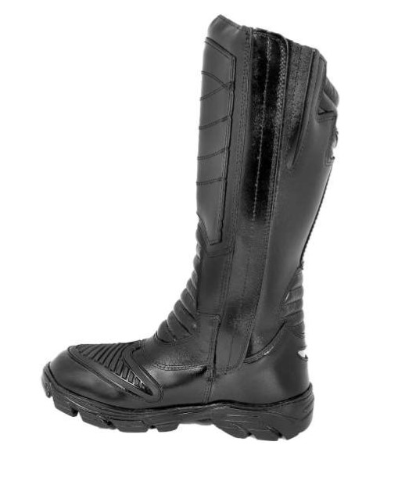

ANEXO XXVII
JAQUETA DE COURO MOTOCICLISTA - Jaqueta para motociclista - confeccionada em cordura na cor preta, com forro e bolso interno, reforço nos cotovelos e ombros, com fechamento em zíper e botão, com a inscrição “GUARDA PORTUÁRIA” bordada na cor AMARELA refle vo, nas costas, letras com 5 cm (cen metro) de altura. Aviamentos: Ziper modelo jacaré medindo 47 cm, botões de pressão 1,5 cm. Com brasões da Guarda Portuária nas duas mangas, costurados 5 cm abaixo da costura do ombro, ao centro da manga alinhado com o centro da pla na. Os brasões deverão medir 9 cm de altura e 7 cm de largura. Nos dois cotovelos deverão ter pelo menos quatro costuras trabalhadas e reforçadas, sendo uma costura oval medindo 22 cm de comprimento por 15 cm de largura. No ombro, uma costura reforçada, circular medindo 22 cm de diâmetro com pelo menos seis costuras. Dois bolsos de peito, com zíper jacaré medindo 13 cm. Dois bolsos laterais frontais, com zíper medindo 15 cm de abertura. Um zíper na ponta da manga esquerda e direita com 15 cm. Botões de pressão com tamanho de 1,5 cm nas duas pontas do colarinho, dois botões tamanho 1,5 cm no peito abaixo do colarinho, dois botões tamanho 1,5 cm no fechamento do cós junto ao início do zíper e dois botões tamanho 1,5 cm na regulagem de cintura do cós. Forro interno removível. Jaqueta 100% impermeável com proteção nas costas.
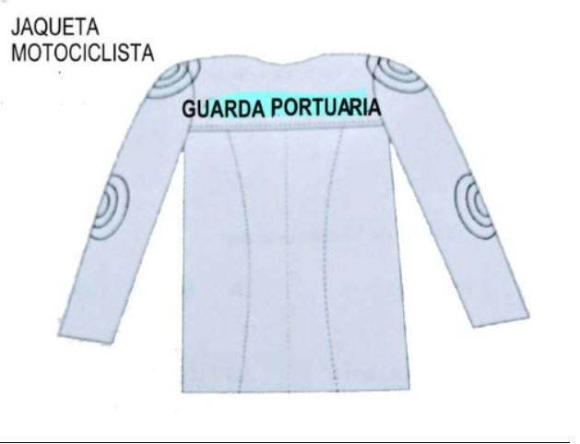
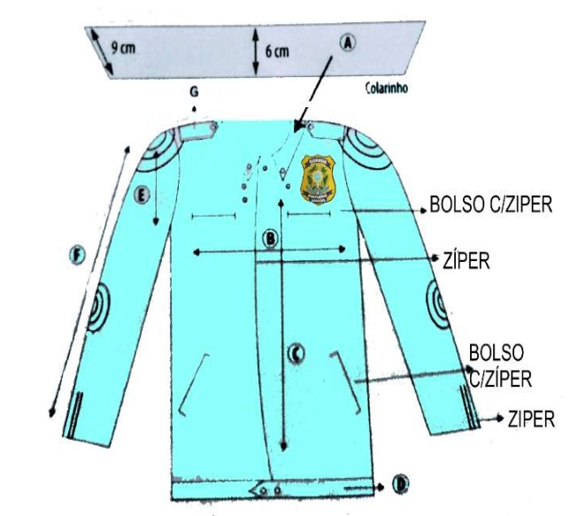

ANEXO XXVIII
FIEL RETRÁTIL - Fiel Retrá l; Cordão de poliamida; Fabricado com nylon injetado para dar mais resistência ao produto; Possui gancho na ponta do cordão para prender a arma evitando acidentes; Mantém a arma próxima ao corpo do usuário em diversas situações; Trava usada para prender o Fiel Retrá l ao cinto; Limitador acoplado no cordão para travamento do mesmo em caso de queda da arma. Cor caqui 6 cm x 7.5 cm. Cordão - 100 cm de comprimento. A figura abaixo é meramente ilustra va, servindo como referência para o novo padrão de fiel retrá l adotado pela Guarda Portuária.
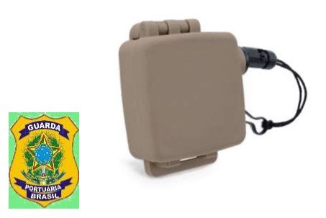

ANEXO XXIX

PORTA CARREGADOR DUPLO – COR CAQUI - Porta Carregador DUPLO em Polímero de alta resistência – Botão para fechamento superior – Permite saque rápido - Cor: Caqui , Confeccionado em Córdoba Dublado c/ Bora; Suporte para dois carregadores; Fechamento para fixação dos carregadores; Passador de cinto (5 cm) . compa vel com a pistola Taurus PT 938 Calibre.380. Sistema Padlle.
A figura abaixo é meramente ilustra va, servindo como referência para o novo padrão de porta carregador adotado pela Guarda Portuária.
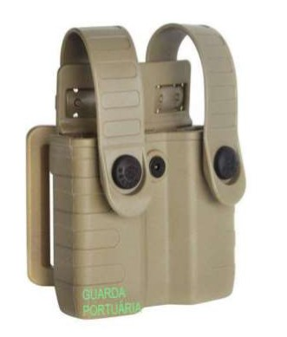

ANEXO XXX

COLDRE TÁTICO - COLDRE POLÍMERO DE PERNA (PT 938 calibre .380) - Coldre totalmente em polímero de alta de resistência, com alça de fixação ao cinto tá co. Sistema de travamento Dual Lock System. Trava de segurança ( po alça) an -arrebentamento Thumb-Break. Reves mento interno em couro legí mo. Sistema de catraca rota va. PLATAFORMA com sistema Belt-Lock spin, com trava para liberação do cinto de guarnição 7 níveis diferentes de regulagem, com flexibilidade e resistência, respeitando a anatomia da perna, com fitas emborrachada, aderentes, fivelas com trava tripa, compa vel com Pistola Taurus PT 938 – Cor Caqui.
A figura abaixo é meramente ilustra va, serve apenas como referência para o novo padrão de coldres adotado pela Guarda Portuária.
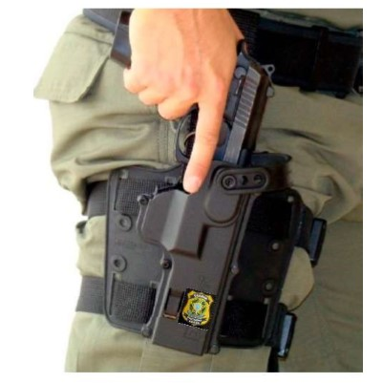

ANEXO XXXI

ALGEMA - Algemas - de aço carbono com acabamento niquelado, com dobradiça, acompanhada de duas chaves, resistência de até 300kg e 18 sistema "ac ve double lock' que poly unid., possibilita maior facilidade no manuseio. obedecer às normas internacionais consagradas nu standard 0307.01.
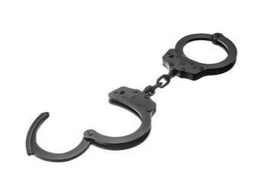

ANEXO XXXII

PORTA ALGEMA – confeccionado em polímero injetado, com passagem para cinto tá co e tampa larga e tampa estreita. Botão de pressão com lingueta para fechamento superior. Não compa vel com algemas dobradiças. Cor Caqui.
A figura abaixo é meramente ilustra va, servindo como referência para o novo padrão de porta algemas adotado pela Guarda Portuária:
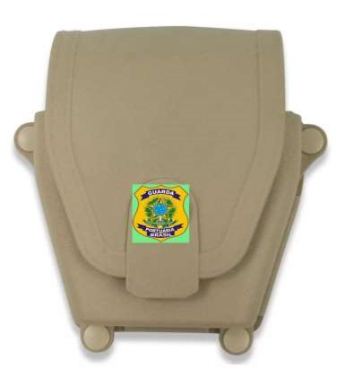

ANEXO XXXIII

LANTERNA TÁTICA Lanterna Tá ca com mais 250.000 lumens, com bateria recarregável de Lí o e carregador de tomada bivolt (110v-220v), 03 modos de funcionamento: luz alta, luz baixa e piscante (strobo). Fabricada em liga metálica preferencialmente magnésio, com mais de 13 cm. Lâmpadas de LED de alta eficiência, resistente a àgua, lama, chuva e choques. Adaptador para 4 pilhas AAA . Cordão de pulso.
A figura abaixo é meramente ilustra va, servindo como referência para o novo padrão de lanterna adotado pela Guarda Portuária:
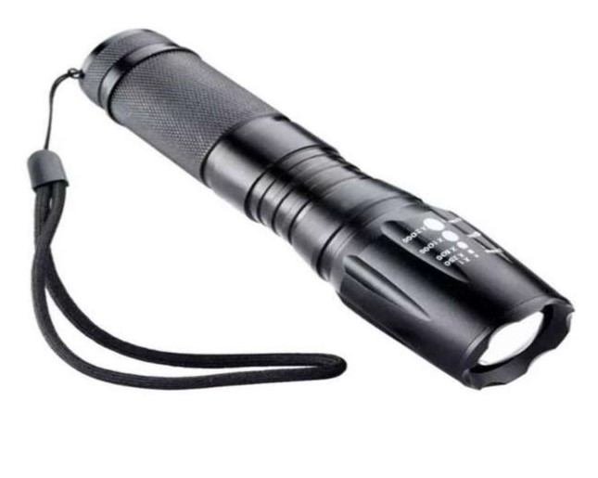
Documento assinado eletronicamente por
Rodrigo Rangel De Mello
,
Gerente - Substuto
, em 20/06/2022, às 16:00, conforme horário oficial de Brasília, com
fundamento no art. 3°, inciso V, da Portaria nº 446/2015 do Ministério dos Transportes.
Documento assinado eletronicamente por
Péricles Lata Mosso
,
Superintendente - Substuto
, em 02/08/2022, às 13:24, conforme horário oficial de Brasília, com
fundamento no art. 3°, inciso V, da Portaria nº 446/2015 do Ministério dos Transportes.
A autencidade deste documento pode ser conferida no site hps://sei.infraestrutura.gov.br/sei/controlador_externo.php?
acao=documento_conferir&id_orgao_acesso_externo=0, informando o código verificador
5747816
e o código CRC
8
BC989B
3
.
Referência: Processo nº 50905.000524/2022-07 SEI nº 5747816
Rua Dom Gerardo 35, 10º andar - Edi cio Sede - Bairro Centro
Rio de Janeiro/RJ, CEP 20090-905
Telefone: 2122198600 - www.portosrio.gov.br

